附件8

食品生产许可管理措施

- 项目名称
我市对应项目名称为“食品生产许可”。
- 服务指南、流程图
（一）服务指南
1.适用范围：重庆自贸试验区范围内的食品生产许可证事项的审批依据、申请条件、申请材料和办理流程及相关办理内容。
2.事项审查类型：前审后批
3.审批依据：（1）《中华人民共和国食品安全法》第三十五条；（2）《食品生产许可管理办法》第二条。
4.受理机构：重庆自贸试验区范围内的区市场监管局
5.决定机构：重庆自贸试验区范围内的区市场监管局
6.数量限制：无
7.申请条件：根据《食品生产许可管理办法》，申请条件包括:
（1）具有与生产的食品品种、数量相适应的食品原料处理和食品加工、包装、贮存等场所，保持该场所环境整洁，并与有毒、有害场所以及其他污染源保持规定的距离。
（2）具有与生产的食品品种、数量相适应的生产设备或者设施，有相应的消毒、更衣、盥洗、采光、照明、通风、防腐、防尘、防蝇、防鼠、防虫、洗涤以及处理废水、存放垃圾和废弃物的设备或者设施。
（3）有专职或者兼职的食品安全管理人员和保证食品安全的规章制度。
（4）具有合理的设备布局和工艺流程，防止待加工食品与直接入口食品、原料与成品交叉污染，避免食品接触有毒物、不洁物。
8.禁止性要求：食品生产者及其法定代表人和其他直接负责人员无《中华人民共和国食品安全法》第一百三十五条规定的情形；许可申请人无《食品生产许可管理办法》第五十一条规定的情形；无违反国家产业政策规定的情形。
9.申请材料目录：
序号 | 材料名称 | 材料类型 | 原件数 | 复印件
1 | 食品生产许可申请书 | 纸质版 | 3 | 0
2 | 食品生产主要设备、设施清单 | 纸质版 | 3 | 0
3 | 食品安全管理制度清单 | 纸质版 | 3 | 0
4 | 食品生产加工场所及其周围环境平面图 | 纸质版 | 3 | 0
5 | 各功能区间布局平面图 | 纸质版 | 3 | 0
6 | 工艺设备布局图 | 纸质版 | 3 | 0
7 | 食品生产工艺流程图 | 纸质版 | 3 | 0
8 | 申请人委托他人办理食品生产许可申请的，代理人应当提交授权委托书以及委托人、代理人的身份证明文件 | 纸质版 | 3 | 0
9 | 食品生产许可证正本、副本（变更、延续时提交） | 纸质版 | 1 | 0
10 | 与变更、延续食品生产许可事项有关的其他材料（变更、延续时提交） | 纸质版 | 3 | 0

10.办理形式：网上办、窗口办
11.办理基本流程：
（1）自贸区范围内的区市场监督管理局受理
（2）自贸区范围内的区市场监督管理局审核
（3）自贸区范围内的区市场监督管理局决定
（5）自贸区范围内的区市场监督管理局制证、发证
12.办结时限：法定时限：20个工作日。承诺时限：10个工作日。
13.收费依据及标准：无
14.结果送达：书面送达
15.咨询和监督投诉渠道：
咨询电话：自贸区范围内的区市场监督管理局窗口咨询电话；
投诉电话：12315
16.办公地址和时间：自贸区范围内的区市场监督管理局公布的办公地址和时间
17.办理进程和结果公开查询：可通过重庆市网上办事大厅查询。
（二）流程图
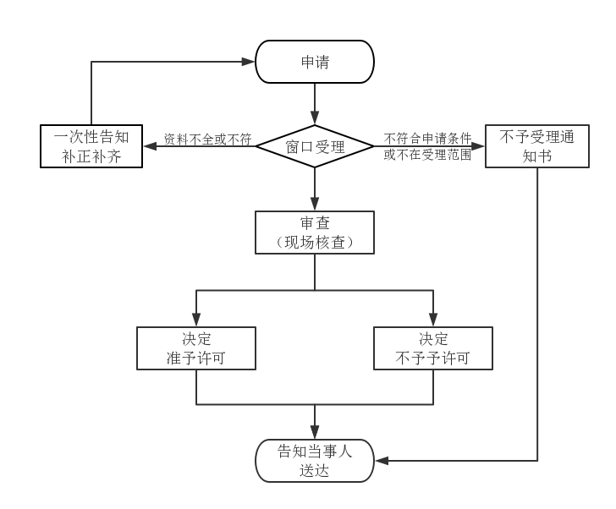

三、监管措施
（一）强化证后监管。日常监管机构应在许可后3个月内对获证企业开展一次监督检查，对已进行现场核查的企业，重点检查现场核查中发现的问题是否已经整改。
（二）落实“双随机、一公开”机制。严格执行有关法律法规和标准，在日常监管全覆盖基础上， 开展“双随机、一公开”监管，发现违法违规行为的要依法严查重处并公开结果。
（三）加强信用监管。向社会公布食品生产企业信用状况，对失信主体开展联合惩戒。

相关文书

食品生产许可申请书

□食品 □食品添加剂

□首次 □变更 □延续

申请人名称：
（盖章）
申请日期： 年 月 日

声 明

按照《中华人民共和国食品安全法》及《食品生产许可管理办法》要求，本申请人提出食品生产许可申请。所填写申请书及其他申请材料内容真实、有效（复印件与原件相符）。
本公司实际生产地址为合法有效生产用地，符合国家环保及属地政府管理要求。
特此声明。

声明人:
年 月 日
一、申请人基本情况
申请人名称
法定代表人
（负责人）
食品生产许可证  编号 | （变更、延续申请时填写）
营业执照注册号 | /
社会信用代码
住所
生产地址 | （如有外设仓库，在此栏明确）
联系人 |  | 联系电话
传 真 |  | 电子邮件
变更事项 | （变更、延续申请时填写）
备 注

二、食品安全管理及专业技术人员
序号 |  | 姓名 | 身份证号 |  |  | 职务 |  | 文化程度、专业
三、产品信息表
序号 | 食品、食品添加剂类别 |  |  | 类别编号 | 类别名称 |  | 品种明细
注：具体填写参照《食品分类目录》，品种明细中注明产品执行标准。

四、食品生产加工场所信息表
序号 | 生产场点、工艺、工序名称 | 生产场点、工艺、工序所在地
注：本表所报工序必须覆盖审查细则规定的各工艺要求。

食品生产许可其他申请材料清单

根据《食品生产许可管理办法》，申请食品生产许可，申请人还需提交材料如下：
1.食品生产加工场所及其周围环境平面图；
2.食品生产加工场所各功能区间布局平面图；
3.工艺设备布局图；
4.食品生产工艺流程图；
5.食品生产主要设备、设施清单；
6.保证食品安全的规章制度清单；
7.其他材料。

食品生产主要设备、设施清单
设备、设施
序号 | 名称 | 规格/型号 | 数量
检验仪器
序号 | 检验仪器名称 | 精度等级 | 数量

食品安全管理制度清单
序号 | 管理制度名称 | 文本编号
1 | 进货查验记录管理制度
2 | 生产过程控制管理制度
3 | 出场检验记录管理制度
4 | 食品安全自查管理制度
5 | 从业人员健康管理制度
6 | 不安全食品召回管理制度
7 | 食品安全事故处置管理制度
8 | 其他制度

食品生产许可证

补 办 申 请 书

申请人名称： （与食品生产许可证一致）（公章）
补办内容：正本□ 副本□ 明细表□(申请人根据实际
情况在□打√)
申请日期： 年 月 日

一、申请企业基本情况
申请人名称 |  | 以下填写内容应与原《食品生产许可证》内容一致
住 所
生产地址
法定代表人  （负责人） |  |  | 联 系 人
电 话 |  |  | 传 真
原生产许可证  编号 |  |  | 原生产许可证  有效期
获证产品类别名称
补办原因 |  | 遗失（损坏） | 遗失或损坏时间
刊登报纸  （网站）名称 |  |  | 公告刊登时间
二、提交的文件资料目录
序号 | 文件资料名称 |  |  |  | 页数
1 | 遗失公告/损坏的食品生产许可证原件（如有）
法定代表人签字（公章）：
年 月 日

食品生产许可
注 销 申 请 书

申请人名称：（与食品生产许可证一致）（公章）

申 请 日 期： 年 月 日

申请人名称 |  | 以下填写内容应与原《食品生产许可证》内容一致
住 所
生产地址
法定代表人(负责人)
生产许可证编号
获证产品
类别名称
注销理由：
详细填写注销理由（如终止食品生产、有效期届满未申请延续等）

联系人 |  |  | 电话 |  | 传真
法定代表人签字（公章）：
年 年 月 日

